Осенью 1941 года немцы оккупировали Крым.
В апреле 1944 года началось освобож-дение Крыма. Крымская операция за-вершилась полным разгромом 17-й не-мецкой армии.
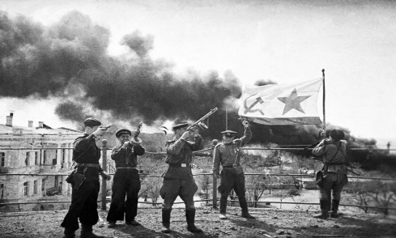
Бойцы 393-го батальона морской пехоты водружают военно-морской флаг в освобожденном Севастополе
1954 год – Крым передается из состава России в состав Украины. Несмотря на то, что Севастополь еще в 1948 году был выведен из состава Крымской области, получив особый статус в России, из-за юридических неточностей он перешел к Украине вместе с Крымом.
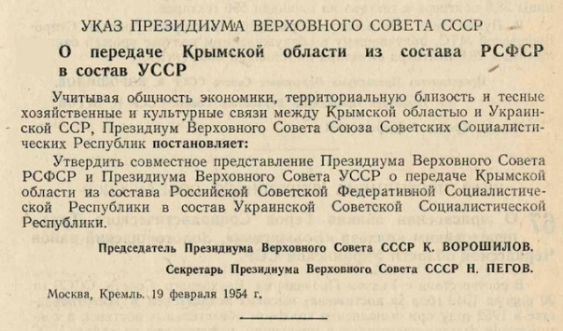
Февраль 2014 года – в результате государственного переворота в Киеве, в Крыму произошел резкий рост пророссийской активности.
11 марта 2014 года Верховный Совет Автономной Республики Крым и Севастопольский городской совет приняли Декларацию о независимости Автономной Республики Крым и города Севастополя.
17 марта 2014 года в результате общекрымского референдума, на основании декларации независимости, была провозглашена суверенная Республика Крым, включающая город с особым статусом Севастополь.
18 марта 2014 года подписан договор между Российской Федерацией и Республикой Крым о принятии Республики Крым в состав России. В соответствии с договором в составе Российской Федерации образуются новые субъекты — Республика Крым и город федерального значения Севастополь.
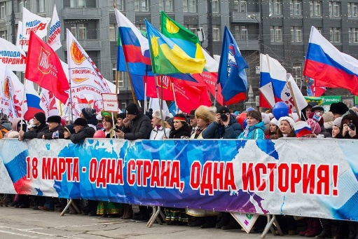

Список источников:
1. Аксёнов, Сергей Крым наш – навеки! : [история завоевания Крымского полуострова] / Сергей Аксёнов // Честь Отечества. – 2019. - №1-2. – С.16-19. : фотоил.
2. Возвращение Крыма в состав России. - URL https://www.istmira.com/drugoe-istoriya-rossii/16613-2014-g-vozvraschenie-kryma-v-sostav-rossii-kratko.html (дата обращения 16.03.2021).
3. Краткая история Крыма с древнейших времен до наших дней. - URL https://ekabu.ru/81723-kratkaya-istoriya-kryma-s-drevneyshih-vremen-do-nashih-dney.html (дата обращения 16.03.2021).
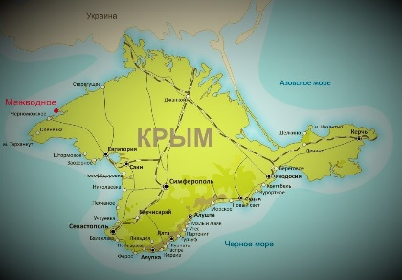
 | МБУК «Централизованная библиотечная система  г. Йошкар-Олы»  Центральная  Библиотека  ул. Прохорова, 30  сайт: : www.olalib.ru  e-mail: mbo.cbs@yandex.ru

Крым – волшебный край, очей отрада

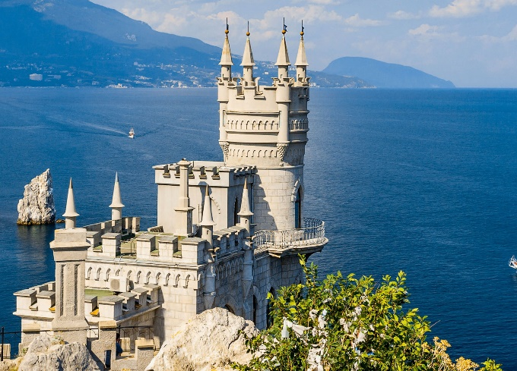

история полуострова

Йошкар-Ола

2022
18 марта 2022 года Крым и Россия отметят 8-ю годовщину воссоединения.
История Крыма
В первом тысячелетии до н.э. в Крыму, населенному племенами скифов и тавров, начали появляться греческие колонии. В результате греческой экспансии в 5 веке до н.э. территория полуострова стала частью двух государств – Херсонеса Таврического и Боспорского царства.
В 3 веке до н.э. скифы основали город Неаполис, или Неаполь Скифский (рядом с современным Симферополем).
Начиная с 3 века в Крым вторгаются различные племена – готы, гунны, болгары, тюрки, – разрушившие античные города.
В 8 веке Крым становится византийским, часть полуострова принадлежит Хазарскому каганату.
Русский князь Святослав «отомстил неразумным хазарам» за их буйные набеги – и разгромил трехсотлетний Каганат, подчинив все его владения Древнерусскому государству. Центр русского княжества на территории полуострова именовался Тьмутаракань.
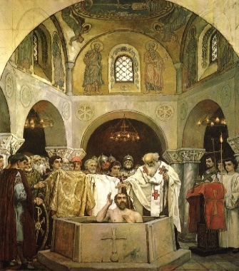
А святой князь Владимир, отняв у византийцев Херсон (Корсунь), именно здесь в 988 году официально был крещён.

Фреска В. Васнецова
“Крещение святого князя Владимира”
Конец русскому влиянию в Крыму кладут половцы, которые появляются здесь с 12 века.
В 13 веке в Крым вторгаются татаро-монголы, сделавшие его частью Золотой Орды. По договору с ее ханами Генуя получает некоторые прибрежные города Крыма, также генуэзцы строят новые колонии.
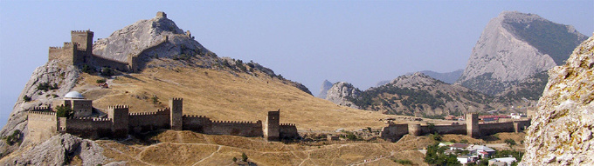
Генуэзская крепость в Судаке
Летом 1475 года турки-османы высадили большой десант в Крыму, захватив все генуэзские крепости и византийские города.
С конца 15 века Крымское ханство совершало постоянные набеги на Русское государство и в мае 1571 года хан Девлет I Герай сжёг Москву. Иван IV обязался уплачивать ежегодно дань Крыму. Выплаты продолжались до конца 17 века и окончательно прекратилась лишь в правление Петра I.
Русско-турецкая война 1768-1774 годов положила конец османскому господству, и по мирному договору 1774 года Крым получил независимость от Османской империи и перешел под протекторат России. В 1783 году Крым был включен в состав Российской империи.
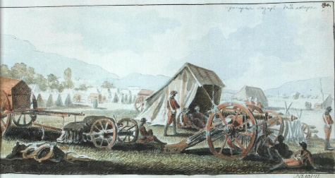
Картина М. Иванова,
“Русский военный лагерь в Крыму”, 1783 г.
В начале XIX века в Крыму развивается виноградарство (Магарач) и судострое-ние (Севастополь), прокладываются дороги. При князе Воронцове начинает обустраиваться Ялта, а южный берег Крыма превращается в курорт.
В 1853 году вспыхнула Крымская война, в которой Россия воевала против трех империй: Французской, Британской и Османской. Боевые действия развернулись не только на западной и южной границах России, но даже в Баренцевом море и на Камчатке. Самой горячей точкой стал Крым. В результате Крымской войны Россия потеряла влияние на Балканах и временно лишилась Черноморского флота, однако Крым остался русским.
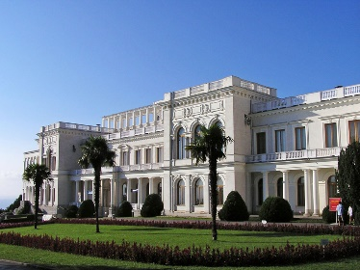
В 1874 году Симферополь был соединен с Александровском железной дорогой. Курортный статус Крыма повысился после того, как в Ливадии появи-лась летняя цар-ская резиденция Ливадийский дворец.
В годы Гражданской войны на территории Крыма несколько раз сменяют друг друга «белые» и «красные» правительства, в том числе Советская Социалистическая Республика Тавриды, Крымская Советская Социалистическая Республика и др.
После поражения Белого движения в октябре 1920 года Крым был завоёван Красной армией и включён в состав РСФСР как Автономная Крымская Советская Социалистическая Республика.

